新 书 推 荐

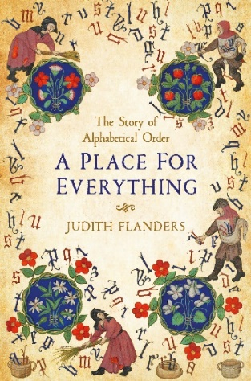
中文书名：《万物之所：字母表是如何组织起来的》
英文书名：A PLACE FOR EVERYTHING: HOW THE
ALPHABET GOT ORGANIZED
作 者：Judith Flanders
出 版 社：Picador
代理公司：A.M.Heath /ANA/Conor
页 数：303页
出版时间：2020年2月
代理地区：中国大陆、台湾
审读资料：电子稿
类 型：大众文化

内容简介：

字母表的存在对我们而言现在完全理所当然的事情而且我们每天都在使用它。在今天，很难想象无法查到一些东西——比如不知道如何使用索引、字典或电话簿（无论是旧的学校黄页，还是你的苹果手机上的联系人列表！）更难想象一个没有索引、字典或是电话簿的世界。

然而，没有字母顺序的存在，几乎不可能组织起任何东西，字母顺序花了几个世纪才被接受为一项普世的规则。当它最终成为现实时，才使现代世界成为可能。

在《万物之所》中，朱迪思·夫兰达斯首次为我们揭开了字幕表的历史。跟随着她的脚步，我们被带往文明中那些整洁清晰的角落，从词汇到数据，目录到详单，再从最早被记录的文档到今天，她向我们展现了对过去的社会而言，在一大堆纷繁晦涩的归档系统中找到一种方法查找东西是多么困难。不止如此，在创作这部关于字母顺序成为分类工具而兴起的作品中，朱迪思探索的不仅仅是我们组织信息的方式，更在某种程度上也是对如何进行思考的梳理：换句话说，在某种程度上，这是一本关于人类思想如何发展的书。

正如朱迪思自己精辟地指出：“字母这个神奇的工具赋予了我们在数百年的思考、知识、文学、科学发现和历史的过程中创造秩序的能力。排序和分类使我们得以定位我们需要的信息，并由此对它们进行传播。没有分类，世界上所有的知识就会被堆积在一大堆没有经过筛选的书里，而这些书本身是无法被找到、阅读和了解的。”

媒体评价：

“辞藻华丽…内容精彩又充满智慧。”----TLS

“以人类学家对人类行为的理解和故事讲述者对角色深入的观察再现了日常生活的点点滴滴。”---《每日电讯报》（Daily Telegraph）

“内容丰富、条理清晰，这部作品令人印象深刻…有趣的内容跃然纸上。”
----《经济学人》（Economist）

作者简介：


朱迪斯·弗兰德斯（Judith Flanders）1959年生于英国伦敦，两岁时搬到加拿大蒙特利尔，并在那里度过了童年时光，并曾与1972年在以色列生活一年。

大学毕业后，朱迪斯返回伦敦，并为多家出版社担任编辑工作。工作17年后，2001年，她开始着手撰写自己的第一部作品《姐妹》（A CIRCLE OF SISTERS），这是一部关于四个维多利亚时期姐妹的传记回忆录作品，出版后大受好评，并被《卫报》提名当年的最佳处女作奖。2003年，《维多利亚房屋》（VICTORIAN HOUSE）广受赞誉，入围当年英国年度最佳历史图书奖短名单。2006年，《消费热情》（CONSUMING PASSIONS）出版。《谋杀的发明》（THE INVENTION OF MURDER）入围2011年CWA非小说匕首奖（CWA Non-Fiction Dagger），2013年出版了《维多利亚之城》（THE VISTORIAN CITY），而她的最新作品为《万物之所：字母表是如何组织起来的》。

谢谢您的阅读！
请将反馈信息发至：程衍泽（Conor Cheng）
安德鲁·纳伯格联合国际有限公司北京代表处
北京市海淀区中关村大街甲59号中国人民大学文化大厦1705室
邮编：100872
电话：010-82504406
传真：010-82504200
Email：Conor@nurnberg.com.cn
网址：http://www.nurnberg.com.cn
豆瓣小站：http://site.douban.com/110577/
新浪微博：安德鲁纳伯格公司的微博_微博 (weibo.com)
微信订阅号：ANABJ2002

